 |  | F  TG/208/1  ORIGINAL : anglais  DATE : 9 avril 2003
UNION INTERNATIONALE POUR LA PROTECTION DES OBTENTIONS VÉGÉTALES
GENÈVE

 | CHÉRIMOLIER  (Annona cherimola Mill.) | *

PRINCIPES DIRECTEURS

POUR LA CONDUITE DE L’EXAMEN

DE LA DISTINCTION, DE L’HOMOGÉNÉITÉ ET DE LA STABILITÉ

Autre(s) nom(s) commun(s)* :

latin | anglais | français | allemand | espagnol
Annona cherimola Mill. | Annona, Cherimoya, Custard Apple | Chérimolier | Cherimoya | Chirimoyo

DOCUMENTS CONNEXES

Ces principes directeurs doivent être interprétés en relation avec le document TG/1/3, “Introduction générale à l’examen de la distinction, de l’homogénéité et de la stabilité et à l’harmonisation des descriptions des obtentions végétales” (ci-après dénommé “introduction générale”) et les documents “TGP” qui s’y rapportent.

SOMMAIRE PAGE

1. Objet de ces principes directeurs d’examen 3
2. Matériel requis 3
3. Méthode d’examen 3
3.1 Durée des essais 3
3.2 Lieu des essais 3
3.3 Conditions relatives à la conduite de l’examen 3
3.4 Protocole d’essai 4
3.5 Nombre de plantes ou parties de plantes à examiner 4
3.6 Essais supplémentaires 4
4. Examen de la distinction, de l’homogénéité et de la stabilité 4
4.1 Distinction 4
4.2 Homogénéité 4
4.3 Stabilité 5
5. Groupement des variétés et organisation des essais en culture 5
6. Introduction du tableau des caractères 5
6.1 Catégories de caractères 5
6.2 Niveaux d’expression et notes correspondantes 6
6.3 Types d’expression 6
6.4 Variétés indiquées à titre d’exemple 6
6.5 Légende 6
7. Table of Characteristics/Tableau des caractères/Merkmalstabelle/Tabla de caracteres 7
8. Explications du tableau des caractères 17
8.1 Explications portant sur plusieurs caractères 17
8.2 Explications concernant certains caractères 18
9. Bibliographie 21
10. Questionnaire technique 22

Objet de ces principes directeurs d’examen
Ces principes directeurs d’examen s’appliquent à toutes les variétés d’Annona cherimola Mill et à leurs hybrides.

Matériel requis
2.1 Les autorités compétentes décident de la quantité de matériel végétal nécessaire pour l’examen de la variété, de sa qualité ainsi que des dates et lieux d’envoi. Il appartient au demandeur qui soumet du matériel provenant d’un pays autre que celui où l’examen doit avoir lieu de s’assurer que toutes les formalités douanières ont été accomplies et que toutes les conditions phytosanitaires sont respectées.

2.2 Le matériel doit être fourni sous forme de greffes d’un an sur des porte-greffes d’Annona cherimola Mill.

2.3 La quantité minimale de matériel végétal à fournir par le demandeur est de :

huit plantes.

2.4 Le matériel végétal doit être manifestement sain, vigoureux et indemne de tout parasite ou maladie importants. Il doit, de préférence, ne pas être obtenu par multiplication in vitro. Le cas échéant, le demandeur doit le déclarer.

2.5 Le matériel végétal ne doit pas avoir subi de traitement susceptible d’influer sur l’expression des caractères de la variété, sauf autorisation ou demande expresse des autorités compétentes. S’il a été traité, le traitement appliqué doit être indiqué en détail.

Méthode d’examen

3.1 Durée des essais
En règle générale, la durée minimale des essais doit être de deux cycles de végétation indépendants. Aux fins des présents principes directeurs, un cycle de végétation désigne un cycle de fructification.

3.2 Lieu des essais
En règle générale, les essais doivent être conduits en un seul lieu. Si ce lieu ne permet pas de faire apparaître certains caractères de la variété qui sont utiles pour l’examen DHS, un lieu supplémentaire d’essai est admis.

3.3 Conditions relatives à la conduite de l’examen
Les essais doivent être conduits dans des conditions assurant une croissance satisfaisante pour l’expression des caractères pertinents de la variété et pour la conduite de l’examen. En particulier, une récolte de fruits satisfaisante doit être produite pendant deux cycles de fructification au moins.

3.4 Protocole d’essai
3.4.1 Chaque essai doit être conçu de manière à porter sur un total de cinq plantes au moins.

3.4.2 Les essais doivent être conçus de telle sorte que l’on puisse prélever des plantes ou parties de plantes pour effectuer des mesures ou des dénombrements sans nuire aux observations ultérieures qui doivent se poursuivre jusqu’à la fin de la période de végétation.

3.5 Nombre de plantes ou parties de plantes à examiner
Sauf indication contraire, toutes les observations déterminées par mesure ou dénombrement doivent porter sur cinq plantes ou sur des parties prélevées sur chacune des cinq plantes. S’agissant des parties de plantes, le nombre devant être prélevé sur chaque plante est de deux.

3.6 Essais supplémentaires
Des essais supplémentaires peuvent être établis pour l’observation de caractères pertinents.

Examen de la distinction, de l’homogénéité et de la stabilité

4.1 Distinction

4.1.1 Recommandations générales

Il est particulièrement important pour les utilisateurs de ces principes directeurs d’examen de consulter l’introduction générale avant toute décision quant à la distinction. Cependant, il conviendra de porter une attention particulière aux points ci-après.

4.1.2 Différences reproductibles

La durée minimale des essais recommandée sous la section 3.1 tient compte, d’une manière générale, de la nécessité de s’assurer que les différences éventuellement observées dans un caractère sont suffisamment reproductibles.

4.1.3 Différences nettes

La netteté de la différence entre deux variétés dépend de nombreux facteurs, et notamment du type d’expression du caractère examiné, selon qu’il s’agit d’un caractère qui par son expression est un caractère qualitatif, un caractère quantitatif ou encore un caractère pseudo-qualitatif. Il est donc important que les utilisateurs de ces principes directeurs d’examen soient familiarisés avec les recommandations contenues dans l’introduction générale avant toute décision quant à la distinction.

4.2 Homogénéité
4.2.1 Il est particulièrement important pour les utilisateurs de ces principes directeurs d’examen de consulter l’introduction générale avant toute décision quant à l’homogénéité. Cependant, il conviendra de porter une attention particulière aux points ci-après.

4.2.2 Pour l’évaluation de l’homogénéité, il faut appliquer une norme de population de 1% et une probabilité d’acceptation d’au moins 95%. Dans le cas d’un échantillon de cinq plantes, aucune plante hors type n’est tolérée.

4.3 Stabilité
4.3.1 Dans la pratique, il n’est pas d’usage d’effectuer des essais de stabilité dont les résultats apportent la même certitude que l’examen de la distinction ou de l’homogénéité. L’expérience montre cependant que, dans le cas de nombreux types de variétés, lorsqu’une variété s’est révélée homogène, elle peut aussi être considérée comme stable.

4.3.2 Lorsqu’il y a lieu ou en cas de doute, la stabilité peut être examinée soit en cultivant une génération supplémentaire, soit en examinant un nouveau matériel végétal, afin de vérifier qu’il présente les mêmes caractères que le matériel fourni précédemment.

Groupement des variétés et organisation des essais en culture
5.1 Pour sélectionner les variétés notoirement connues à cultiver lors des essais avec la variété candidate et déterminer comment diviser en groupes ces variétés pour faciliter la détermination de la distinction, il est utile d’utiliser des caractères de groupement.

5.2 Les caractères de groupement sont ceux dont les niveaux d’expression observés, même dans différents sites, peuvent être utilisés, soit individuellement soit avec d’autres caractères de même nature, a) pour sélectionner des variétés notoirement connues susceptibles d’être exclues de l’essai en culture pratiqué pour l’examen de la distinction et b) pour organiser l’essai en culture de telle sorte que les variétés similaires soient regroupées.

5.3 Il a été convenu de l’utilité des caractères ci-après pour le groupement des variétés :

(a) Fruit : forme en vue latérale (caractère 29)
(b) Fruit : segmentation de la surface (caractère 33)
(c) Fruit : protubérances sur la surface (caractère 34)

5.4 Des conseils relatifs à l’utilisation des caractères de groupement dans la procédure d’examen de la distinction figurent dans l’introduction générale.

Introduction du tableau des caractères

6.1 Catégories de caractères
6.1.1 Caractères standard figurant dans les principes directeurs d’examen

Les caractères standard figurant dans les principes directeurs d’examen sont ceux qui sont admis par l’UPOV en vue de l’examen DHS et parmi lesquels les membres de l’Union peuvent choisir ceux qui sont adaptés à leurs besoins particuliers.

6.1.2 Caractères avec astérisque

Les caractères avec astérisque (signalés par un *) sont des caractères figurant dans les principes directeurs d’examen qui sont importants pour l’harmonisation internationale des descriptions variétales : ils doivent toujours être pris en considération dans l’examen DHS et être inclus dans la description variétale par tous les membres de l’Union, sauf lorsque cela est contre-indiqué compte tenu du niveau d’expression d’un caractère précédent ou des conditions de milieu régionales.

6.2 Niveaux d’expression et notes correspondantes
Des niveaux d’expression sont indiqués pour chaque caractère pour définir le caractère et pour harmoniser les descriptions. Pour faciliter la consignation des données ainsi que l’établissement et l’échange des descriptions, à chaque niveau d’expression est attribuée une note exprimée par un chiffre.

6.3 Types d’expression
Une explication des types d’expression des caractères (caractères qualitatifs, quantitatifs et pseudo-qualitatifs) est donnée dans l’introduction générale.

6.4 Variétés indiquées à titre d’exemple
Au besoin, des variétés sont indiquées à titre d’exemple afin de mieux définir les niveaux d’expression d’un caractère.

6.5 Légende
(*) Caractère avec astérisque – voir la section 6.1.2

QL Caractère qualitatif – voir la section 6.3
QN Caractère quantitatif – voir la section 6.3
PQ Caractère pseudo-qualitatif – voir la section 6.3

(a) à (d) Voir les explications du tableau des caractères à la section 8.1
(+) Voir les explications du tableau des caractères à la section 8.2

Table of Characteristics/Tableau des caractères/Merkmalstabelle/Tabla de caracteres
 |  | English | français | deutsch | español | Example Varieties  Exemples  Beispielssorten  Variedades ejemplo | Note/  Nota
1. | (a) | Shoot: length of internode | Rameau: longueur de l’entre-nœud | Trieb: Länge des Internodiums | Rama: longitud del entrenudo
QN |  | short | court | kurz | corto | Big Sister, Villapark | 3
 |  | medium | moyen | mittel | medio | Bay Ott, Honey Hart | 5
 |  | long | long | lang | largo | Mariella, Pierce, White | 7
2. | (a) | Shoot: color | Rameau: couleur | Trieb: Farbe | Rama: color
PQ |  | greyish green | vert grisâtre | gräulichgrün | verde grisáceo | Big Sister, Chaffey | 1
 |  | grey | gris | grau | gris | Bay Ott, Honey Hart | 2
 |  | brown | brun | braun | marrón | African Pride, Fino de Jete | 3
3. | (a) | Shoot: pubescence | Rameau: pubescence | Trieb: Behaarung | Rama: pubescencia
QL |  | absent | absente | fehlend | ausente | African Pride, Gefner | 1
 |  | present | présente | vorhanden | presente | Bay Ott, Big Sister | 9
4. | (b) | Leaf blade: length | Limbe: longueur | Blattspreite: Länge | Limbo: longitud
QN |  | short | court | kurz | corto | African Pride, Gefner | 3
 |  | medium | moyen | mittel | medio | El Bumpo, Villapark | 5
 |  | long | long | lang | largo | Booth, Mariella | 7
5. | (b) | Leaf blade: width | Limbe: largeur | Blattspreite: Breite | Limbo: anchura
QN |  | narrow | étroit | schmal | estrecho | African Pride, Gefner | 3
 |  | medium | moyen | mittel | medio | El Bumpo, Villapark | 5
 |  | broad | large | breit | ancho | Booth, Mariella | 7
6. | (b) | Leaf blade: ratio length/width | Limbe: rapport longueur/largeur | Blattspreite: Verhältnis Länge/Breite | Limbo: relación longitud/anchura
QN |  | small | petit | klein | pequeña | African Pride, Gefner | 3
 |  | medium | moyen | mittel | media | El Bumpo, Villapark | 5
 |  | large | grand | groß | grande | Booth, Mariella | 7
7.  (*)  (+) | (b) | Leaf blade: shape | Limbe: forme | Blattspreite: Form | Limbo: forma
PQ |  | broad ovate | ovale large | breit eiförmig | oval ancha | Booth, Oakwood | 1
 |  | ovate | ovale | eiförmig | oval | Miguel, Ott, Pierce | 2
 |  | narrow ovate | ovale étroit | schmal eiförmig | oval estrecha | Big Sister, El Bumpo, Villapark | 3
 |  | lanceolate | lancéolé | lanzettlich | lanceolada | African Pride | 4
8. | (b) | Leaf blade: green color (upper side) | Limbe: couleur verte (face supérieure) | Blattspreite: Grünfärbung (Oberseite) | Limbo: color verde (haz)
QN |  | light | claire | hell | claro | Mariella, Oakwood | 3
 |  | medium | moyenne | mittel | medio | Bay Ott, Booth | 5
 |  | dark | foncée | dunkel | oscuro | Big Sister | 7
9. | (b) | Leaf blade: green color (lower side) | Limbe: couleur verte (face inférieure) | Blattspreite: Grünfärbung (Unterseite) | Limbo: color verde (envés)
QN |  | light | clair | hell | claro |  | 3
 |  | medium | moyen | mittel | medio |  | 5
 |  | dark | foncé | dunkel | oscuro | Bay Ott, Big Sister | 7
10. | (b) | Leaf blade: pubescence (upper side) | Limbe: pubescence (face supérieure) | Blattspreite: Behaarung (Oberseite) | Limbo: pubescencia (haz)
QL |  | absent | absente | fehlend | ausente | African Pride, Gefner | 1
 |  | present | présente | vorhanden | presente | Bay Ott, Big Sister | 9
11. | (b) | Leaf blade: pubescence (lower side) | Limbe: pubescence (face inférieure) | Blattspreite: Behaarung (Unterseite) | Limbo: pubescencia (envés)
QL |  | absent | absente | fehlend | ausente | African Pride, Gefner | 1
 |  | present | présente | vorhanden | presente | Bay Ott, Big sister | 9
12. | (b) | Leaf blade: undulation of margin | Limbe: ondulation du bord | Blattspreite: Randwellung | Limbo: ondulación del borde
QN |  | absent or very weak | nulle ou très faible | fehlend oder sehr gering | ausente o muy débil | African Pride | 1
 |  | weak | faible | gering | débil | Pierce | 3
 |  | medium | moyenne | mittel | media | White | 5
 |  | strong | forte | stark | fuerte | Big Sister | 7
13. | (b) | Petiole: length | Pétiole: longueur | Blattstiel: Länge | Pecíolo: longitud
QN |  | short | court | kurz | corto | Honey Hart | 3
 |  | medium | moyen | mittel | medio | Fino de Jete | 5
 |  | long | long | lang | largo | Big Sister | 7
14. | (b) | Petiole: thickness | Pétiole: épaisseur | Blattstiel: Dicke | Pecíolo: grosor
QN |  | thin | fin | dünn | delgado | Libby, Villapark | 3
 |  | medium | moyen | mittel | medio | Big Sister | 5
 |  | thick | épais | dick | grueso | Bays, Salmon | 7
15. | (c) | Flowering shoot: density of flowers | Rameau florifère: densité des fleurs | Blütentrieb: Dichte der Blüten | Rama floral: densidad de flores
QN |  | sparse | lâche | locker | laxa | Ott | 3
 |  | medium | moyenne | mittel | media | White | 5
 |  | dense | dense | dicht | densa | Big Sister | 7
16. | (c) | Petal: color | Pétale: couleur | Blütenblatt: Farbe | Pétalo: color
PQ |  | green | vert | grün | verde | African Pride, Gefner | 1
 |  | yellow | jaune | gelb | amarillo | Bay Ott, Big Sister | 2
 |  | light brown | brun clair | hellbraun | marrón claro | El Bumpo, Pierce | 3
17. | (c) | Petal: length | Pétale: longueur | Blütenblatt: Länge | Pétalo: longitud
QN |  | short | court | kurz | corto | Bays, Pink’s Mommoth, White | 3
 |  | medium | moyen | mittel | medio | Big Sister, El Bumpo, Sabor | 5
 |  | long | long | lang | largo | Libby, Villapark | 7
18. | (c) | Petal: width | Pétale: largeur | Blütenblatt: Breite | Pétalo: anchura
QN |  | narrow | étroit | schmal | estrecho | Honey Hart, White | 3
 |  | medium | moyen | mittel | medio | Campus, Mariella, Miguel, Pink’s Mommoth | 5
 |  | broad | large | breit | ancho | Libby, Villapark | 7
19. | (c) | Petal: ratio length/width | Pétale: rapport longueur/largeur | Blütenblatt: Verhältnis Länge/Breite | Pétalo: relación longitud/anchura
QN |  | small | petit | klein | pequeña | Honey Hart, White | 3
 |  | medium | moyen | mittel | media | Campus, Miguel | 5
 |  | large | grand | groß | grande | Libby, Villapark | 7
20. | (c) | Petal: thickness | Pétale: épaisseur | Blütenblatt: Dicke | Pétalo: grosor
QN |  | thin | fin | dünn | delgado | Bays, Campas, Fino de Jete | 3
 |  | medium | moyen | mittel | medio | Big Sister, Honey Hart | 5
 |  | thick | épais | dick | grueso | Libby, Sabor | 7
21. | (c) | Peduncle: length | Pédoncule: longueur | Blütenstiel: Länge | Pedúnculo: longitud
QN |  | short | court | kurz | corto | Campas, Chaffey | 3
 |  | medium | moyen | mittel | medio | African Pride, Pink’s Mommoth | 5
 |  | long | long | lang | largo | Booth, El Bumpo | 7
22. | (c) | Petal: twisting just before anthesis | Pétale: torsion juste avant l’anthèse | Blütenblatt: Drehung kurz vor dem Blühstadium | Pétalo: torsión inmediatamente antes de la antesis
QN |  | weak | faible | gering | débil | White | 3
 |  | medium | moyenne | mittel | media | Big Sister | 5
 |  | strong | forte | stark | fuerte | Villapark | 7
23. | (c) | Petal: curving | Pétale: courbure | Blütenblatt: Biegung | Pétalo: curvatura
QN |  | weak | faible | gering | débil | Booth, Pierce | 3
 |  | medium | moyenne | mittel | media | White | 5
 |  | strong | forte | stark | fuerte | Chaffey | 7
24. | (c) | Ovary: shape | Ovaire: forme | Fruchtknoten: Form | Ovario: forma
PQ |  | narrow cordate | cordée étroite | schmal herzförmig | cordiforme estrecha | Booth, Pierce, VillaPark | 1
 |  | cordate | cordée | herzförmig | cordiforme | Bays, Campas, Spain | 2
 |  | broad cordate | cordée large | breit herzförmig | cordiforme ancha | Chaffey | 3
25. | (c) | Ovary: length | Ovaire: longueur | Fruchtknoten: Länge | Ovario: longitud
QN |  | short | courte | kurz | corto | African Pride, Gefner | 3
 |  | medium | moyenne | mittel | medio | Chaffey | 5
 |  | long | longue | lang | largo | Big Sister | 7
26. | (c) | Ovary: width | Ovaire: largeur | Fruchtknoten: Breite | Ovario: anchura
QN |  | narrow | étroite | schmal | estrecho | African Pride, Gefner | 3
 |  | medium | moyenne | mittel | medio | Chaffey | 5
 |  | broad | large | breit | ancho | Booth | 7
27. | (d) | Fruit: length | Fruit: longueur | Frucht: Länge | Fruto: longitud
QN |  | short | court | kurz | corto | Chafey | 3
 |  | medium | moyen | mittel | medio | Bay Ott | 5
 |  | long | long | lang | largo | Big Sister | 7
28. | (d) | Fruit: diameter in cross section | Fruit: diamètre en section transversale | Frucht: Durchmesser im Querschnitt | Fruto: diámetro en sección transversal
QN |  | small | petit | klein | pequeño | Bay Ott, Bays | 3
 |  | medium | moyen | mittel | medio | Mariella, Pierce | 5
 |  | large | grand | groß | grande | Big Sister, Salmon | 7
29.  (*)  (+) | (d) | Fruit: shape in lateral view | Fruit: forme en vue latérale | Frucht: Form in der Seitenansicht | Fruto: forma en vista lateral
PQ |  | circular | circulaire | kreisförmig | circular | Bay Ott, Chaffey | 1
 |  | cordate | cordé | herzförmig | cordiforme | Bays, Honey Hart, Pierce, White | 2
 |  | conical | conique | kegelförmig | cónico | El Bumpo, Libby, Mariella, Villapark | 3
 |  | broad conical | conique large | breit kegelförmig | cónico ancho | Booth, Campas, Fino de Jete, Miguel, Ott | 4
 |  | trapezoidal | trapézoïdal | trapezförmig | trapezoidal | Big Sister | 5
30. | (d) | Fruit: glossiness of skin | Fruit: brillance de la peau | Frucht: Glanz der Schale | Fruto: brillo de la epidermis
QL |  | absent | absente | fehlend | ausente | Bays, Big Sister | 1
 |  | present | présente | vorhanden | presente | African Pride, Gefner | 9
31.  (*) | (d) | Fruit: color of skin | Fruit: couleur de la peau | Frucht: Farbe der Schale | Fruto: color de la epidermis
PQ |  | pale yellow green | vert-jaune pâle | blaß gelbgrün | verde amarillento pálido | Pierce | 1
 |  | pale green | vert pâle | blaßgrün | verde pálido | Bays, Big Sister, Libby | 2
 |  | greyish green | vert grisâtre | gräulichgrün | verde grisáceo | Sabor, Campas, Miguel | 3
32. | (d) | Fruit: thickness of rind | Fruit: épaisseur de l’écorce | Frucht: Dicke der Schale | Fruto: grosor de la corteza
QN |  | thin | fine | dünn | delgada | El Bumpo | 3
 |  | medium | moyenne | mittel | media | Big Sister | 5
 |  | thick | épaisse | dick | gruesa | Bay Ott | 7
33. (*)  (+) | (d) | Fruit: segmentation of surface | Fruit: segmentation de la surface | Frucht: Segmentierung der Oberfläche | Fruto: segmentación de la superficie
QL |  | reticulate | réticulée | netzartig | reticular | Booth, El Bumpo, Ott | 1
 |  | overlapping | chevauchante | überlappend | solapada | Bay Ott, Big Sister, Spain | 2
34. (*)  (+) | (d) | Fruit: protuberances on surface | Fruit: protubérances sur la surface | Frucht: Höcker an der Oberfläche | Fruto: protuberancias en la superficie
QN |  | absent or very small | nulle ou très petites | fehlend oder sehr klein | ausentes o muy pequeñas | Honey Hart, White | 1
 |  | small | petites | klein | pequeñas | Big Sister, Libby, Mariella, Villapark | 3
 |  | medium | moyennes | mittel | medias | El Bumpo, Oakwood | 5
 |  | large | grandes | groß | grandes | Miguel, Sabor | 7
35. | (d) | Fruit: color of flesh | Fruit: couleur de la chair | Frucht: Farbe des Fleisches | Fruto: color de la pulpa
PQ |  | white | blanche | weiß | blanco | Pierce | 1
 |  | cream | crème | cremefarben | crema | Villapark | 2
36. | (d) | Fruit: firmness of flesh | Fruit: fermeté de la chair | Frucht: Festigkeit des Fleisches | Fruto: firmeza de la pulpa
QN |  | soft | tendre | weich | blanda | El Bumpo, Miguel | 3
 |  | medium | moyenne | mittel | media | White | 5
 |  | firm | ferme | fest | firme | African Pride, Pink’s Mommoth | 7
37. | (d) | Fruit: amount of fiber | Fruit: quantité de fibres | Frucht: Menge der Fasern | Fruto: cantidad de fibra
QN |  | few | faible | gering | poca | African Pride, El Bumpo | 3
 |  | medium | moyen | mittel | media | Big Sister, Chaffey, Libby, Miguel | 5
 |  | many | nombreuses | groß | mucha | Bay Ott, Honey Hart, Mariella, White | 7
38. | (d) | Fruit: amount of stone cell | Fruit: quantité de sclérites | Frucht: Menge der Steinzellen | Fruto: cantidad de lóculo óseo
QN |  | few | peu | gering | pequeña | Bay Ott, Honey Hart, Miguel, White | 3
 |  | medium | assez nombreuses | mittel | media | Big Sister, Chaffey, Libby | 5
 |  | many | nombreuses | groß | alta | Booth, Campas, Ott, Sabor | 7
39. | (d) | Fruit: juiciness of flesh | Fruit: succulence de la chair | Frucht: Saftigkeit des Fleisches | Fruto: suculencia de la pulpa
QN |  | low | faible | gering | baja | Chaffey, Pierce | 3
 |  | medium | moyenne | mittel | media | Bay Ott, Big Sister, Honey Hart | 5
 |  | high | forte | stark | alta | Booth, El Bumpo, Mariella, Oakwood | 7
40. | (d) | Fruit: total soluble solids | Fruit: quantité de matières solubles | Frucht: Gehalt an löslicher Trockensubstanz | Fruto: contenido de sólidos solubles
QN |  | low | faible | niedrig | bajo | Pierce, Salmon | 3
 |  | medium | moyenne | mittel | medio | Big Sister, Libby, Mariella, Pink’s mommoth, Ott | 5
 |  | high | élevée | hoch | alto | Cumpas, Miguel, Sabor, White | 7
41. | (d) | Fruit: acidity | Fruit: acidité | Frucht: Säure | Fruto: acidez
QN |  | low | faible | gering | baja | Big Sister, Campas, Fino de Jete | 3
 |  | medium | moyenne | mittel | media | Booth, Miguel | 5
 |  | high | élevée | hoch | alta | Bays, El Bumpo | 7
42. | (d) | Fruit: aroma | Fruit: arôme | Frucht: Aroma | Fruto: aroma
QN |  | weak | faible | schwach | débil | Big Sister, Pierce | 3
 |  | medium | moyen | mittel | medio | Bay Ott, Bays, El Bumpo | 5
 |  | strong | fort | stark | fuerte | Booth, Honey Hart, Sabor, White | 7
43. | (d) | Fruit: number of seeds | Fruit: nombre de pépins | Frucht: Anzahl Samen | Fruto: número de semillas
QN |  | few | petit | gering | bajo | Salmon | 3
 |  | medium | moyen | mittel | medio | Fino de Jete | 5
 |  | many | grand | groß | alto | Big Sister | 7
44. |  | Seed: length | Pépin: longueur | Samen: Länge | Semilla: longitud
QN |  | short | court | kurz | corta | Oakwood, Pierce | 3
 |  | medium | moyen | mittel | media | Mariella | 5
 |  | long | long | lang | larga | Big Sister | 7
45. |  | Seed: width | Pépin: largeur | Samen: Breite | Semilla: anchura
QN |  | narrow | étroit | schmal | estrecha | African Pride, Gefner | 3
 |  | medium | moyen | mittel | media | Bay Ott, Honey Hart | 5
 |  | broad | large | breit | ancha | Chaffey, Mariella | 7
46. |  | Seed: ratio length/width | Pépin: rapport longueur/largeur | Samen: Verhältnis Länge/Breite | Semilla: relación entre la longitud y la anchura
QN |  | small | petit | klein | pequeña | Oakwood | 3
 |  | medium | moyen | mittel | media | El Bumpo | 5
 |  | large | grand | groß | grande | Bay Ott | 7
47. |  | Seed: glossiness | Pépin: brillance | Samen: Glanz | Semilla: brillo
QL |  | absent | absente | fehlend | ausente | Big Sister, White | 1
 |  | present | présente | vorhanden | presente | African Pride, Pink’s Mommoth, Spain | 9
48. |  | Seed: adherence to flesh | Pépin: adhérence à la chair | Samen: Anhaften am Fleisch | Semilla: adherencia a la pulpa
QN |  | weak | faible | gering | débil | Booth, Campus | 3
 |  | medium | moyenne | mittel | media | Big Sister, Chaffey | 5
 |  | strong | forte | stark | fuerte | Bay Ott, Bays | 7
49. |  | Time of harvest maturity | Époque de maturité de récolte | Zeitpunkt der Erntereife | Época de madurez para la cosecha
QN |  | early | précoce | früh | temprana | El Bumpo, White | 3
 |  | medium | moyenne | mittel | media | Pierce, Chaffey, Mariella | 5
 |  | late | tardive | spät | tardía | African Pride, Big Sister | 7

Explications du tableau des caractères

8.1 Explications portant sur plusieurs caractères
Les caractères auxquels l’un des codes suivants a été attribué dans la deuxième colonne du tableau des caractères doivent être examinés de la manière indiquée ci-après :

(a) Rameau : Les observations relatives au vieux rameau doivent être effectuées sur le tiers médian d’un rameau d’un an au cours de la période de dormance.

(b) Feuille : Les observations portant sur la feuille doivent être effectuées sur des feuilles complètement développées du tiers médian d’un rameau de l’année.

(c) Fleur : Les observations sur la fleur doivent être effectuées à l’époque de la floraison, lorsque les pétales commencent à se séparer.

(d) Fruit : Les observations sur le fruit doivent être effectuées à l’époque de la maturité de récolte.

8.2 Explications concernant certains caractères

Add. 7 : Limbe : forme

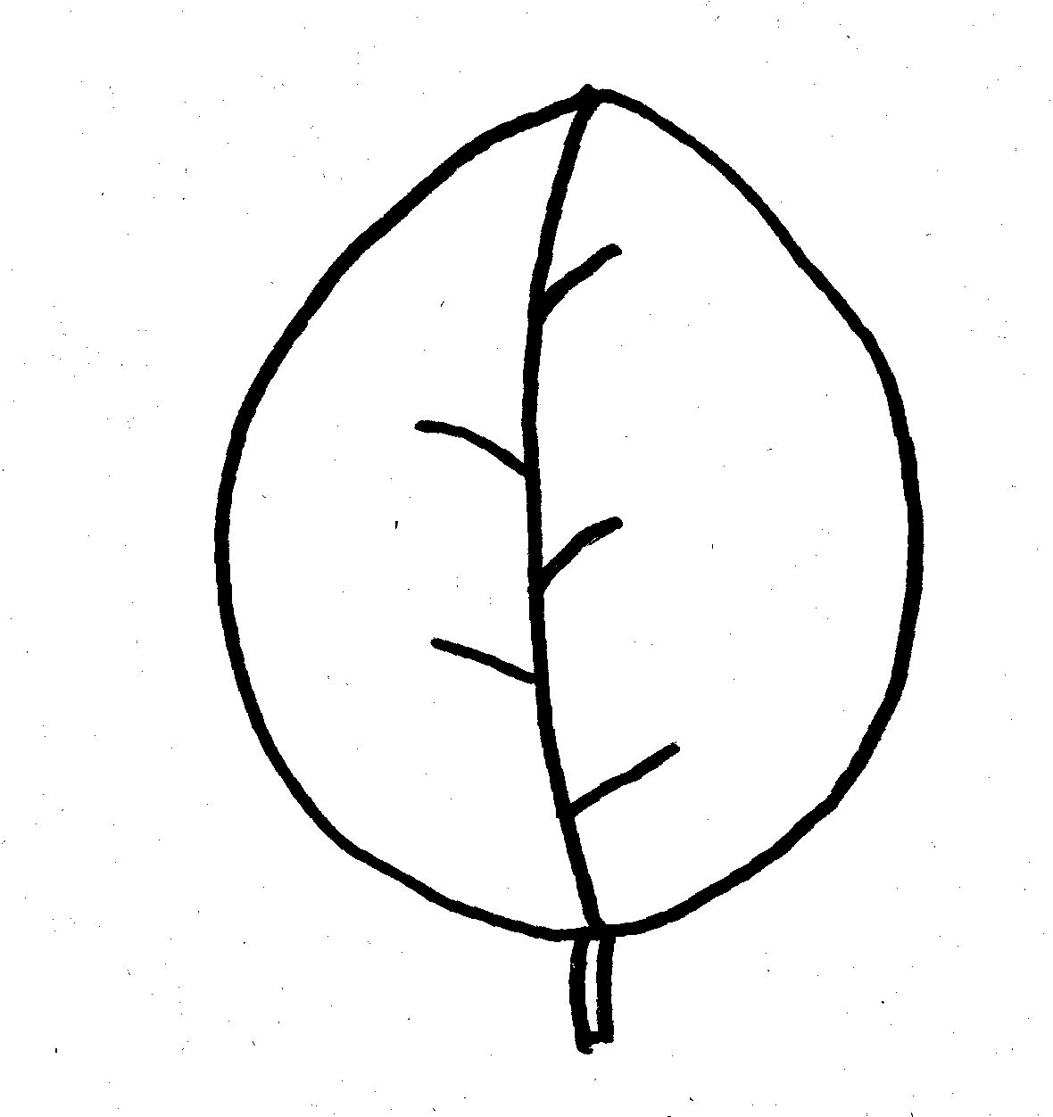 | 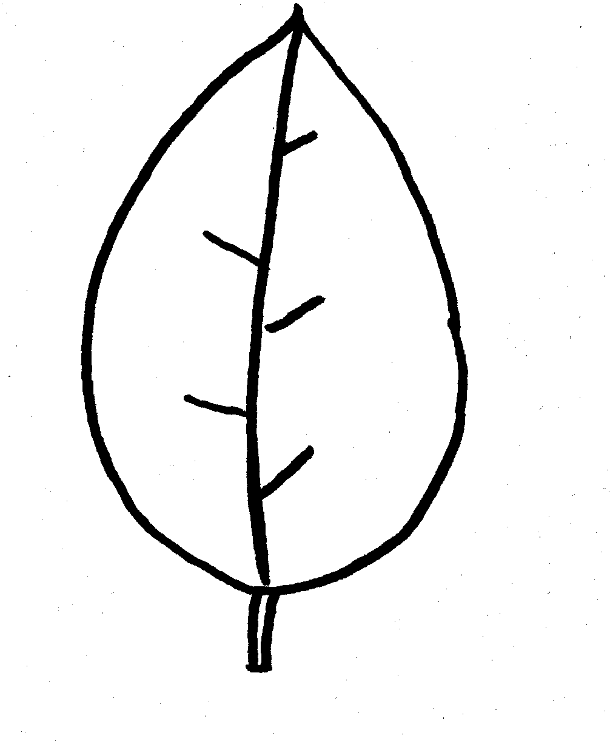
1 | 2
ovale large | ovale

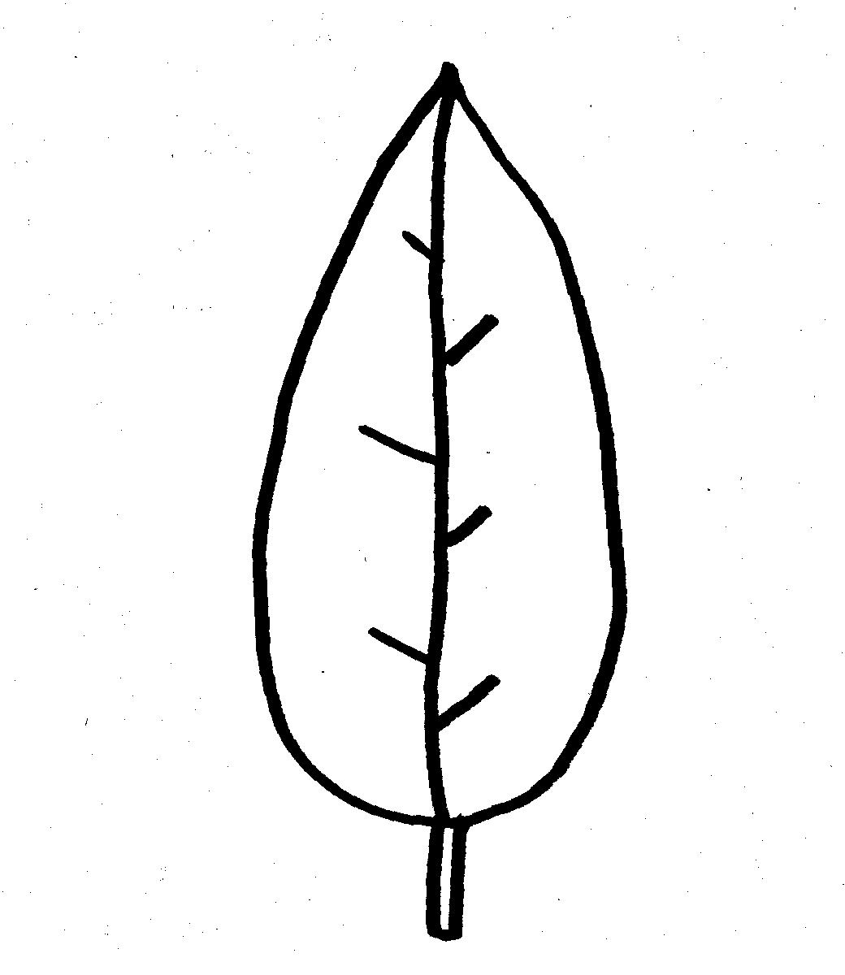 | 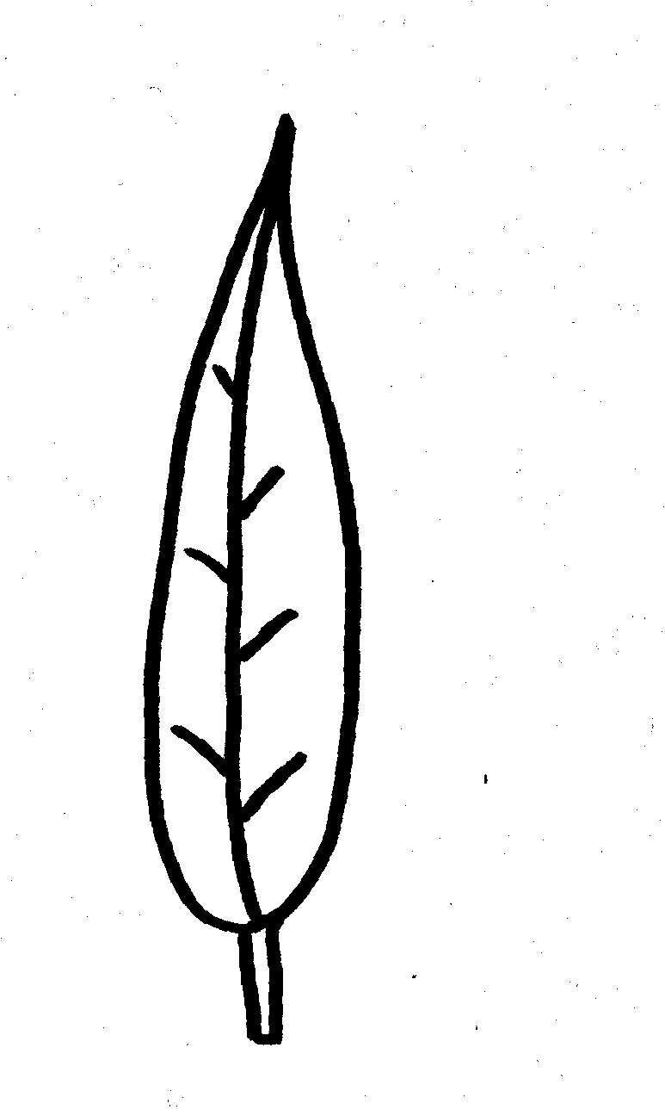
3 | 4
ovale étroit | lancéolé

Add. 29 : Fruit : forme en vue latérale

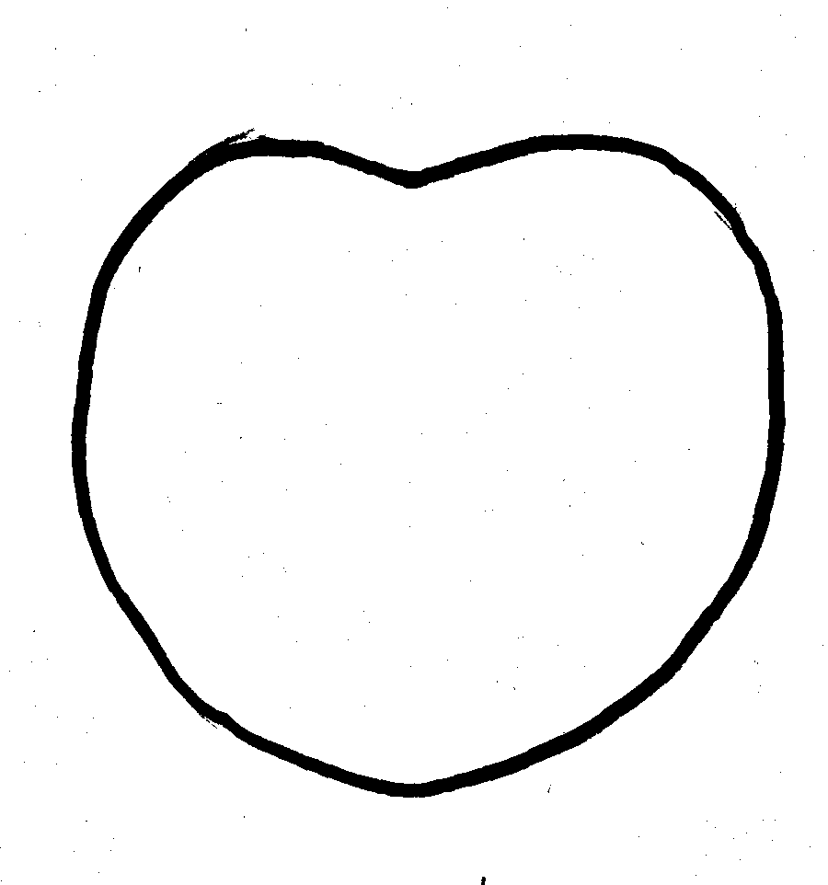 | 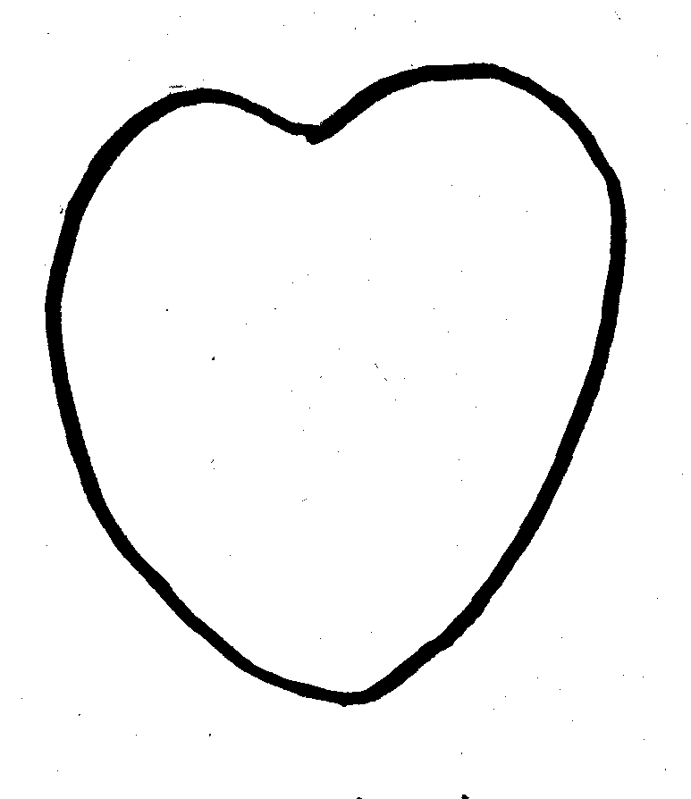 | 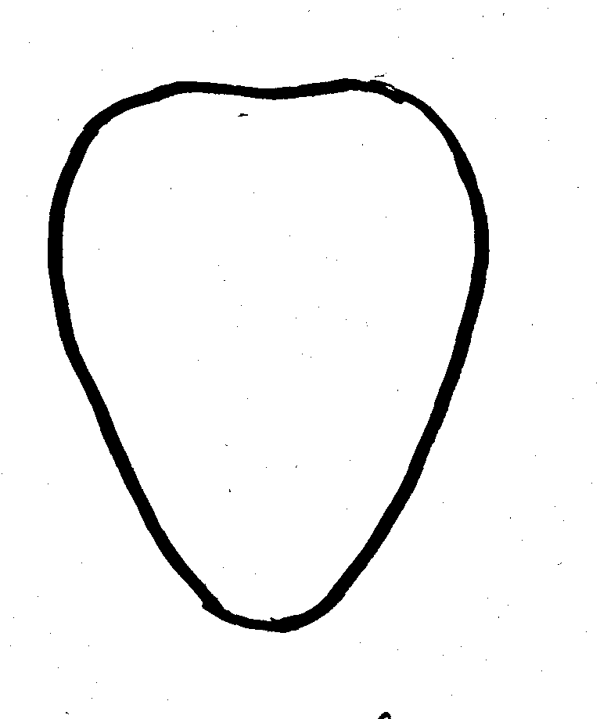
1 | 2 | 3
circulaire | cordé | conique

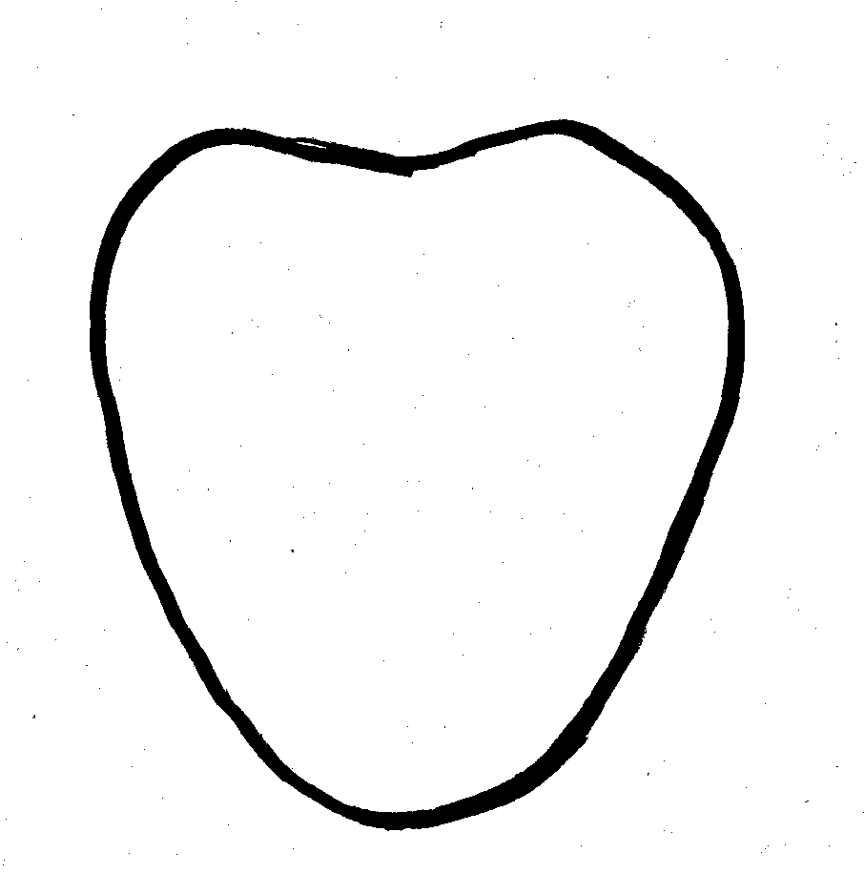 | 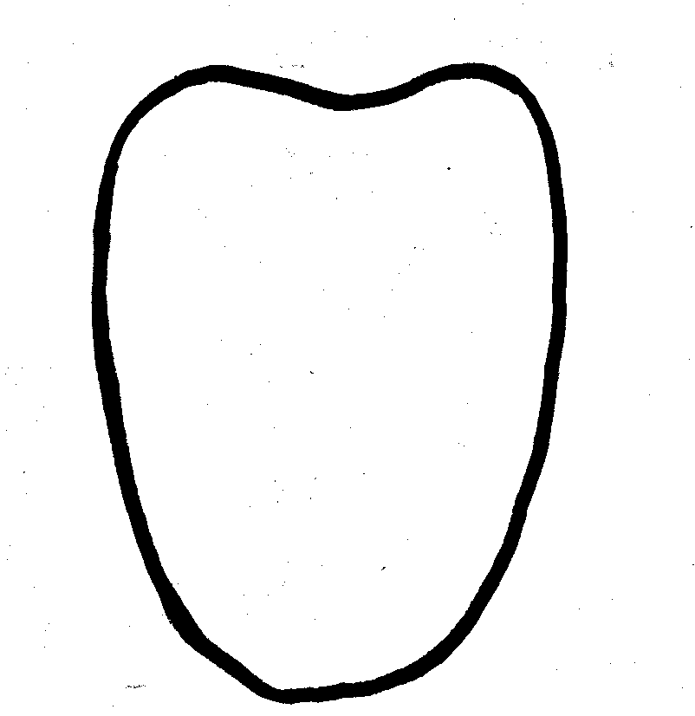
4 | 5
conique large | trapézoïdal

Add. 33 : Fruit : segmentation de la surface

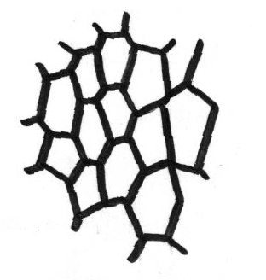 | 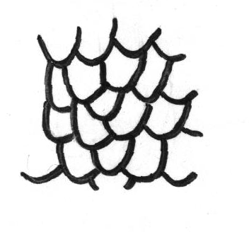
1 | 2
reticulée | chevauchante

Add. 34 : Fruit : protubérances sur la surface

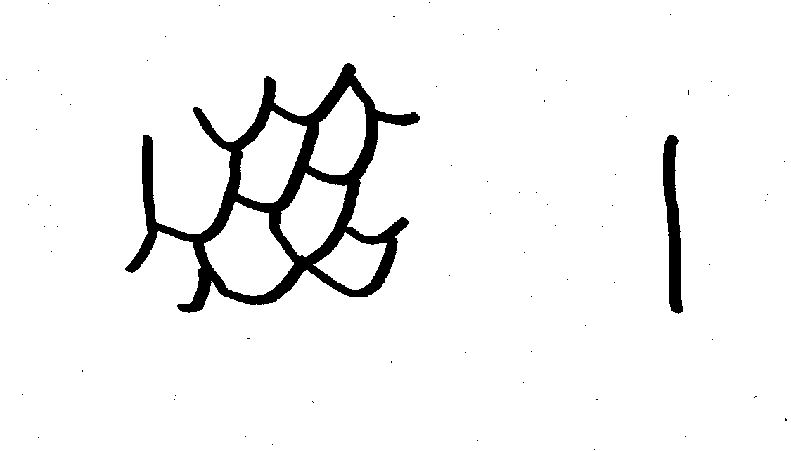 | 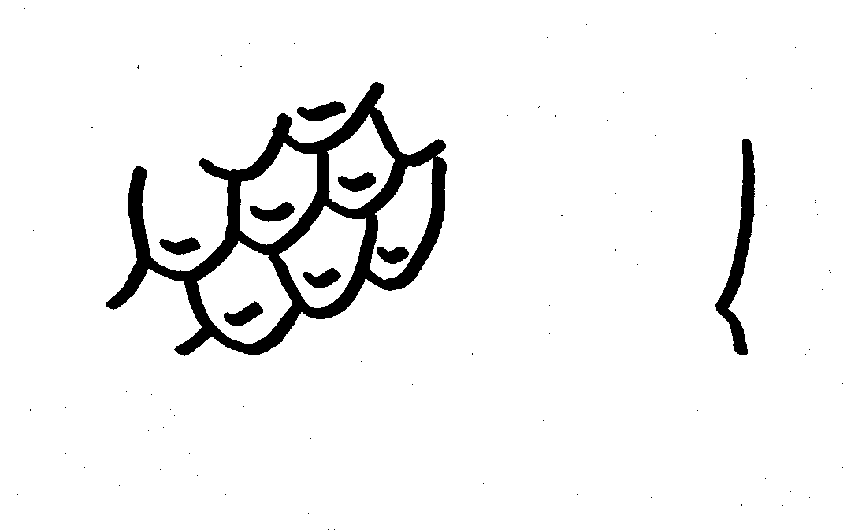
1 | 3
nulle ou très petites | petites

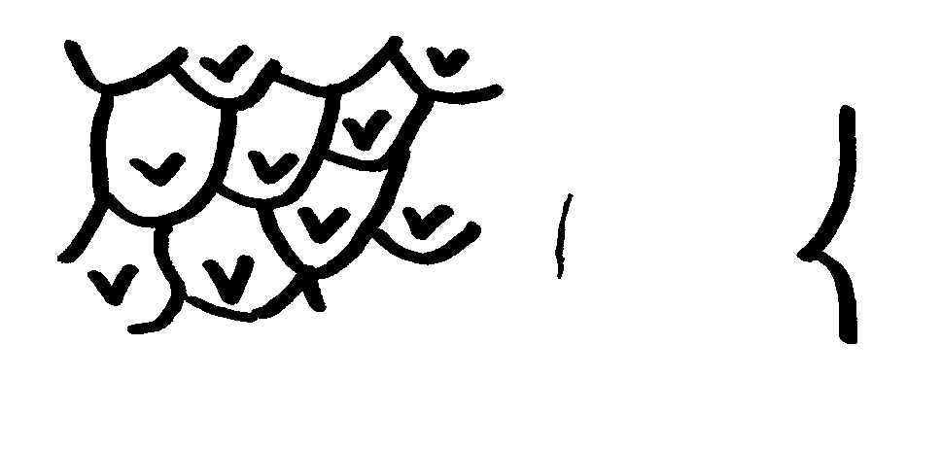 | 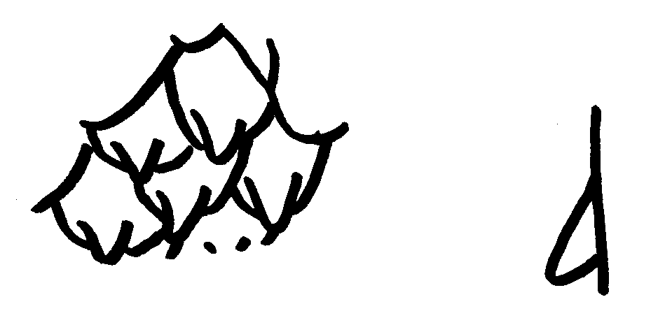
5 | 7
moyennes | grandes

Bibliographie
Introductory fruit tree variety characteristic investigation enterprise report (1994), Japan Fruit Tree Seedling and Clonal Association.

Japanese National Test Guidelines for Cherimoya (2000).

Yamashita, S., (1995) Fruit of fascination - Cherimoya, Agriculture & Horticulture, Vol. 70, No. 11, p57-64.

Questionnaire technique
QUESTIONNAIRE TECHNIQUE |  |  |  | Page {x} de {y} |  |  | Numéro de référence :
 |  |  |  |  |  |  | Date de la demande :
 |  |  |  |  |  |  | (réservé aux administrations)
QUESTIONNAIRE TECHNIQUE
à remplir avec une demande de certificat d’obtention végétale

1. Objet du questionnaire technique
1.1 Nom latin |  |  | Annona cherimola Mill.
1.2 Nom commun |  |  | Chérimolier
2. Demandeur
Nom
Adresse
Numéro de téléphone
Numéro de télécopieur
Adresse électronique
Obtenteur (s’il ne s’agit pas du demandeur)
3. Dénomination proposée et référence de l’obtenteur
Dénomination proposée
(le cas échéant)

Référence de l’obtenteur
4. Renseignements sur le schéma de sélection et le mode de multiplication de la variété

4.1 Schéma de sélection

Variété issue d’une :

4.1.1 Hybridation

(a) hybridation contrôlée [ ]
(indiquer les variétés parentales)
(b) hybridation à généalogie partiellement inconnue [ ]
(indiquer la (les) variété(s) parentale(s) connue(s))
(c) hybridation à généalogie totalement inconnue [ ]

4.1.2 Mutation [ ]
(indiquer la variété parentale)

4.1.3 Découverte [ ]
(indiquer le lieu et la date, ainsi que la méthode de développement)

4.1.4 Autre [ ]
(préciser)

4.2 Méthode de multiplication de la variété

4.2.1 Multiplication végétative

(a) multiplication in vitro [ ]

(b) autre (p. ex. bouture de feuille, bouture de rameau, marcotte) [ ]
(indiquer la méthode)

4.2.2 Autre [ ]
(préciser)

4.3 État sanitaire vis-à-vis des virus :

4.3.1 La variété est indemne de tous les virus connus suivants : [ ]
(indiquer lesquels)

4.3.2 Le matériel végétal a été testé vis-à-vis des virus : [ ]
(préciser lesquels)

4.3.3 L’état sanitaire vis-à-vis des virus est inconnu [ ]

5. Caractères de la variété à indiquer (le chiffre entre parenthèses renvoie aux caractères correspondants dans les principes directeurs d’examen; prière d’indiquer la note appropriée).

 | Caractères |  |  |  |  | Exemple de variétés |  |  |  | Note
5.1  (29) | Fruit : forme en vue latérale
 | circulaire |  |  |  |  | Bay Ott, Chaffey |  |  |  | 1[ ]
 | cordé |  |  |  |  | Bays, Honey Hart, Pierce, White |  |  |  | 2[ ]
 | conique |  |  |  |  | El Bumpo, Libby, Mariella, Villapark |  |  |  | 3[ ]
 | conique large |  |  |  |  | Booth, Campas, Fino de Jete, Miguel, Ott |  |  |  | 4[ ]
 | trapézoïdal |  |  |  |  | Big Sister |  |  |  | 5[ ]
5.2  (33) | Fruit : segmentation de la surface
 | reticulée |  |  |  |  | Booth, El Bumpo, Ott |  |  |  | 1[ ]
 | chevauchante |  |  |  |  | Bay Ott, Big Sister, Spain |  |  |  | 2[ ]
5.3  (34) | Fruit : protubérances sur la surface
 | nulle ou très petites |  |  |  |  | Honey Hart, White |  |  |  | 1[ ]
 | petites |  |  |  |  | Big Sister, Libby, Mariella, Villapark |  |  |  | 3[ ]
 | moyennes |  |  |  |  | El Bumpo, Oakwood |  |  |  | 5[ ]
 | grandes |  |  |  |  | Miguel, Sabor |  |  |  | 7[ ]
6. Variétés voisines et différences par rapport à ces variétés

Dénomination(s) de la ou des variété(s) voisine(s) de votre variété candidate |  | Caractère(s) par lequel ou lesquels votre variété candidate diffère des variétés voisines |  |  | Décrivez l’expression du ou des caractère(s) chez la ou les variété(s) voisine(s) |  |  | Décrivez l’expression du ou des caractère(s) chez votre variété candidate
(Exemple) |  | Fruit : forme en vue latérale |  |  | conique |  |  | conique large
Comments:
7. Renseignements complémentaires pouvant faciliter l’examen de la variété

7.1 En plus des renseignements fournis dans les sections 5 et 6, existe-t-il des caractères supplémentaires pouvant faciliter l’évaluation de la distinction de la variété?

Oui [ ] Non [ ]

(Dans l’affirmative, veuillez préciser)

7.2 Conditions particulières pour l’examen de la variété

7.2.1 Des conditions particulières sont-elles requises pour la culture de la variété ou pour la conduite de l’examen?

Oui [ ] Non [ ]

7.2.2 Dans l’affirmative, veuillez préciser :

7.3 Autres renseignements

Une photographie en couleur représentative de la variété doit être jointe au questionnaire technique.

8. Autorisation de la dissémination

a) La législation en matière de protection de l’environnement ou de la santé de l’homme et de l’animal soumet-elle la variété à une autorisation préalable de dissémination?

Oui [ ] Non [ ]

b) Dans l’affirmative, une telle autorisation a-t-elle été obtenue?

Oui [ ] Non [ ]

Si oui, veuillez joindre une copie de l’autorisation.

9. Je déclare que, à ma connaissance, les renseignements fournis dans le présent questionnaire sont exacts :

Nom du demandeur

Signature Date

[Fin du document]

* Ces noms, corrects à la date d’introduction des présents principes directeurs d’examen, peuvent avoir été révisés ou actualisés. [Il est conseillé au lecteur de se reporter au code taxonomique de l’UPOV, sur le site Web de l’UPOV (www.upov.int), pour l’information la plus récente].

